|  |  |
| --- | --- |
|  | ВЕСТНИК  **правовых**  **Актов**  муниципального образования  «Муниципальный округ  Якшур-Бодьинский район  Удмуртской Республики» |
| **2024 год**  **14 февраля**  **№ 85** |

В номере:

|  |  |  |
| --- | --- | --- |
| 1 | Извещение | 2 |
| 2 | Постановление Администрации муниципального образования «Муниципальный округ Якшур-Бодьинский район Удмуртской Республики» №163 от 12.02.2024 «О внесении изменений в Положение о мотивации участников проектной деятельности в муниципальном образовании «Муниципальный округ Якшур-Бодьинский район Удмуртской Республики», утвержденное постановлением Администрации муниципального образования «Муниципальный округ Якшур-Бодьинский район Удмуртской Республики» от 12.01.2023 года № 17». | 3-8 |
| 3 | Постановление Администрации муниципального образования «Муниципальный округ Якшур-Бодьинский район Удмуртской Республики» №184 от 13.02.2024 «О внесении изменений в Положение об оплате труда работников муниципальных учреждений, подведомственных Управлению народного образования Администрации муниципального образования «Муниципальный округ Якшур-Бодьинский район Удмуртской Республики». | 9-12 |
| 4 | Постановление Администрации муниципального образования «Муниципальный округ Якшур-Бодьинский район Удмуртской Республики» №164 от 12.02.2024 «О реализации мер по ограничению роста платы граждан за коммунальные услуги в 2024 году на территории муниципального образования «Муниципальный округ Якшур-Бодьинский район Удмуртской Республики». |  |

Извещение

Администрация муниципального образования «Муниципальный округ Якшур-Бодьинский район Удмуртской Республики» извещает о возможности предоставления земельного участка в аренду:

из земель населенных пунктов в соответствии со ст. 39.15 Земельного кодекса Российской Федерации, в том числе:

- земельный участок с кадастровым номером 18:24:013001:ЗУ1, расположенный по адресу: Удмуртская Республика, Якшур-Бодьинский район, с. Якшур-Бодья, ул. Российская, площадью 1500 кв.м, с разрешенным использованием: Для индивидуального жилищного строительства (код 2.1).

Заявления о намерении участвовать в аукционе на право заключения договора аренды земельного участка направляются в течение 30 дней со дня опубликования настоящего извещения по адресу: Удмуртская Республика, Якшур-Бодьинский район, с. Якшур-Бодья, ул. Пушиной, д. 69, каб. 38, тел. 8(34162) 4-17-48, лично или посредством почтовой связи на бумажном носителе. Приемные дни с 8.00 до 16.12, обеденный перерыв с 12.00 до 13.00 по местному времени. Дата начала приема заявлений 14 февраля 2024 года с 8.00, окончание приема заявлений 14 марта 2024 года.

|  |  |  |
| --- | --- | --- |
|  |  |  |
| **Администрация муниципального образования**  **«Муниципальный округ Якшур-Бодьинский район Удмуртской Республики»** | | |
| **«Удмурт Элькунысь Якшур-Бӧдья ёрос муниципал округ» муниципал кылдытэтлэн Администрациез** | | |

**П О С Т А Н О В Л Е Н И Е**

**от « 12 » февраля 2024 года № 163**

**с. Якшур-Бодья**

**О внесении изменений в Положение о мотивации участников проектной деятельности в муниципальном образовании «Муниципальный округ Якшур-Бодьинский район Удмуртской Республики», утвержденное постановлением Администрации муниципального образования «Муниципальный округ Якшур-Бодьинский район Удмуртской Республики» от 12.01.2023 года № 17**

В целях урегулирования вопросов организации поощрения участников проектной деятельности в муниципальном образовании «Муниципальный округ Якшур-Бодьинский район Удмуртской Республики», в соответствии со статьями 30, 32, частью 4 статьи 38 Устава муниципального образования «Муниципальный округ Якшур-Бодьинский район Удмуртской Республики» Администрация муниципального образования «Муниципальный округ Якшур-Бодьинский район Удмуртской Республики» **ПОСТАНОВЛЯЕТ:**

1. Внести в Положение о мотивации участников проектной деятельности в муниципальном образовании «Муниципальный округ Якшур-Бодьинский район Удмуртской Республики» (далее – Положение), утвержденное постановлением Администрации муниципального образования «Муниципальный округ Якшур-Бодьинский район Удмуртской Республики» от 12.01.2023 года № 17, следующие изменения:

1) пункт 5.1. раздела 5 Положения дополнить подпунктом:

«5.1.1. Для расчета материального поощрения каждого участника проектной группы специалистами Управления по развитию территории Администрации муниципального образования «Муниципальный округ Якшур-Бодьинский район Удмуртской Республики» определяется общий расчетный (базовый) фонд материального поощрения по результатам оценки проекта по критериям в соответствии с таблицей № 2а – для проектов, по которым предусмотрено размещение нормативно-правовых актов на официальном сайте муниципального образования «Муниципальный округ Якшур-Бодьинский район Удмуртской Республики», таблице № 2б – по иным проектам.

Таблица № 2а

Оценка проекта по критериям

Наименование проекта__________________________________________

|  |  |  |  |  |  |  |
| --- | --- | --- | --- | --- | --- | --- |
| № п/п | Наименова-ние критерия | Содержание оценки по критерию | Баллы | сумма проекта, прошедшего конкурсный отбор, без учета средств бюджета муниципального образования, направленных на софинансиро-вание, руб. | Доля материаль-ного поощрения, % | Общий расчет-ный (базо-вый) фонд матери-ального поощре-ния, руб. |
| 1 | Размещение нормативно-правовых актов  на официальном сайте МО | Своевременное размещение | 1 | Х | Х | Х |
| Размещение с нарушением сроков | 0,7 | Х | Х | Х |
| Не размещены на дату реализации проекта | 0 | Х | Х | Х |
| 2 | Наличие дорожной карты по проекту | Имеется | 0,5 | Х | Х | Х |
| Отсутствует | 0,3 | Х | Х | Х |
| 3 | Соблюдение сроков реализации проекта | Реализация проекта в срок | 0,5 | Х | Х | Х |
| Реализация проекта с нарушением срока по причине не состоявшихся торгов | 0,3 | Х | Х | Х |
| Реализация проекта с нарушением сроков по иным причинам | 0 | Х | Х | Х |
| 4 | Размещение информации о жизнедеятельности проекта на странице и в социальных сетях муниципального образования «Муниципальный округ Якшур-Бодьинский район Удмуртской Республики» (от победы до момента реализации) | Размещение информации о всех этапах проекта | 0,5 | Х | Х | Х |
| Размещение информации только об одном из этапов проекта | 0,3 | Х | Х | Х |
| Отсутствие информации об этапах проекта | 0 | Х | Х | Х |
| 5 | Создание условий для разной степени участия населения в проекте (интервью, встречи, общественные обсуждения, специальные приложения, опросы, группы в социальных сетях) | Наличие (офлайн – либо онлайн- форматов взаимодействия) | 0,5 | Х | Х | Х |
| Отсутствие взаимодействия | 0,3 | Х | Х | Х |
|  | Итого: |  |  |  |  |  |

Таблица № 2б

Оценка проекта по критериям

Наименование проекта__________________________________________

|  |  |  |  |  |  |  |
| --- | --- | --- | --- | --- | --- | --- |
| № п/п | Наимено-вание критерия | Содержание оценки по критерию | Баллы | Сумма проекта, прошедшего конкурсный отбор, без учета средств бюджета муниципального образования, направленных на софинансирова-ние, руб. | Доля материаль-ного поощрения, % | Общий расчет-ный (базо-вый) фонд матери-ального поощре-ния, руб. |
| 1 | Наличие дорожной карты по проекту | Имеется | 1,0 | Х | Х | Х |
| Отсутствует | 0,7 | Х | Х | Х |
| 2 | Соблюдение сроков реализации проекта | Реализация проекта в срок | 1,0 | Х | Х | Х |
| Реализация проекта с нарушением срока по причине не состоявшихся торгов | 0,7 | Х | Х | Х |
| Реализация проекта с нарушением сроков по иным причинам | 0 | Х | Х | Х |
| 3 | Размещение информации о жизнедеятельности проекта на странице и в социальных сетях муниципального образования «Муниципальный округ Якшур-Бодьинский район Удмуртской Республики» (от победы до момента реализации) | Размещение информации о всех этапах проекта | 0,5 | Х | Х | Х |
| Размещение информации только об одном из этапов проекта | 0,3 | Х | Х | Х |
| Отсутствие информации об этапах проекта | 0 | Х | Х | Х |
| 4 | Создание условий для разной степени участия населения в проекте (интервью, встречи, общественные обсуждения, специальные приложения, опросы, группы в социальных сетях) | Наличие (офлайн – либо онлайн- форматов взаимодействия) | 0,5 | Х | Х | Х |
| Отсутствие взаимодействия | 0,3 | Х | Х | Х |
|  | Итого: |  |  |  |  |  |

Каждый набранный балл приравнивается 1% доли материального поощрения. Исходя из размера доли материального поощрения определяется общий расчетный (базовый) фонд материального поощрения: сумма проекта, прошедшего конкурсный отбор, без учета средств бюджета муниципального образования, направленных на софинансирование, умножается на долю материального поощрения. Размер общего расчетного (базового) фонда материального поощрения подлежит округлению до целого рубля в сторону увеличения.»;

2) пункт 5.2. раздела 5 Положения изложить в следующей редакции:

«5.2. На основании оценки участников проектной группы начальник Управления по развитию территории Администрации муниципального образования «Муниципальный округ Якшур-Бодьинский район Удмуртской Республики» готовит ходатайство о материальном поощрении участников проектной группы на имя Главы муниципального образования «Муниципальный округ Якшур-Бодьинский район Удмуртской Республики» по форме, в соответствии с таблицей № 3.

Таблица № 3

Ходатайство о материальном поощрении участников проектной группы

Наименование проекта_______________________________________

|  |  |  |  |  |  |  |
| --- | --- | --- | --- | --- | --- | --- |
| № п/п | Ф.И.О. (последнее при наличии) | Замеща-емая должность | Наименова-ние роли в проекте | Общий расчетный (базовый) фонд материаль-ного поощрения, руб. | Коэффи-циент долевого участия | Сумма мате-риального поощрения, руб. |
| 1 |  |  |  |  |  |  |
| 2 |  |  |  |  |  |  |
| 3 |  |  |  |  |  |  |
| 4 |  |  |  |  |  |  |
| 5 |  |  |  |  |  |  |
| Всего |  |  |  |  |  |  |

».

2. Разместить настоящее постановление на официальном сайте муниципального образования «Муниципальный округ Якшур-Бодьинский район Удмуртской Республики» в информационно-телекоммуникационной сети «Интернет» и опубликовать в Вестнике правовых актов муниципального образования «Муниципальный округ Якшур-Бодьинский район Удмуртской Республики».

**Глава муниципального образования**

**«Муниципальный округ**

**Якшур-Бодьинский район**

**Удмуртской Республики» А.В.Леконцев**

Митрофанова Татьяна Геннадьевна

8(34162)4-10-04

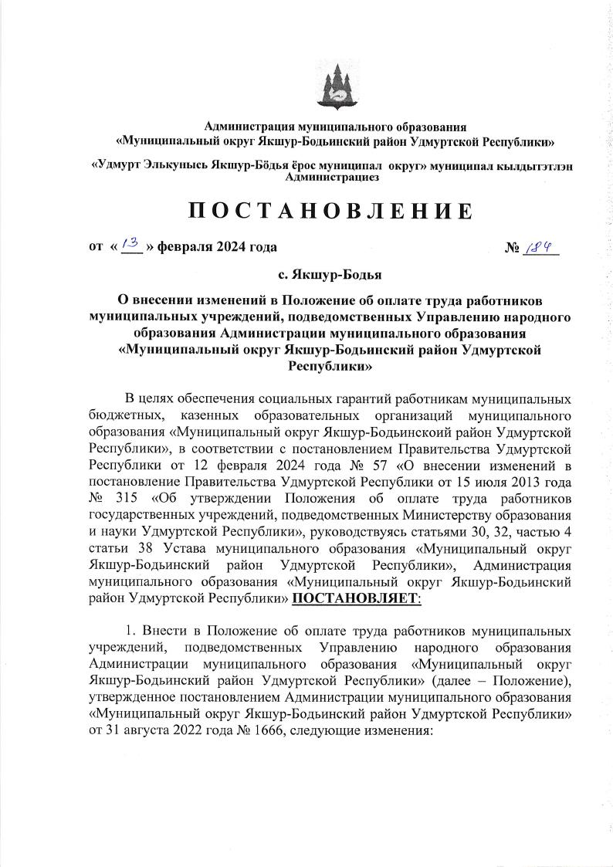

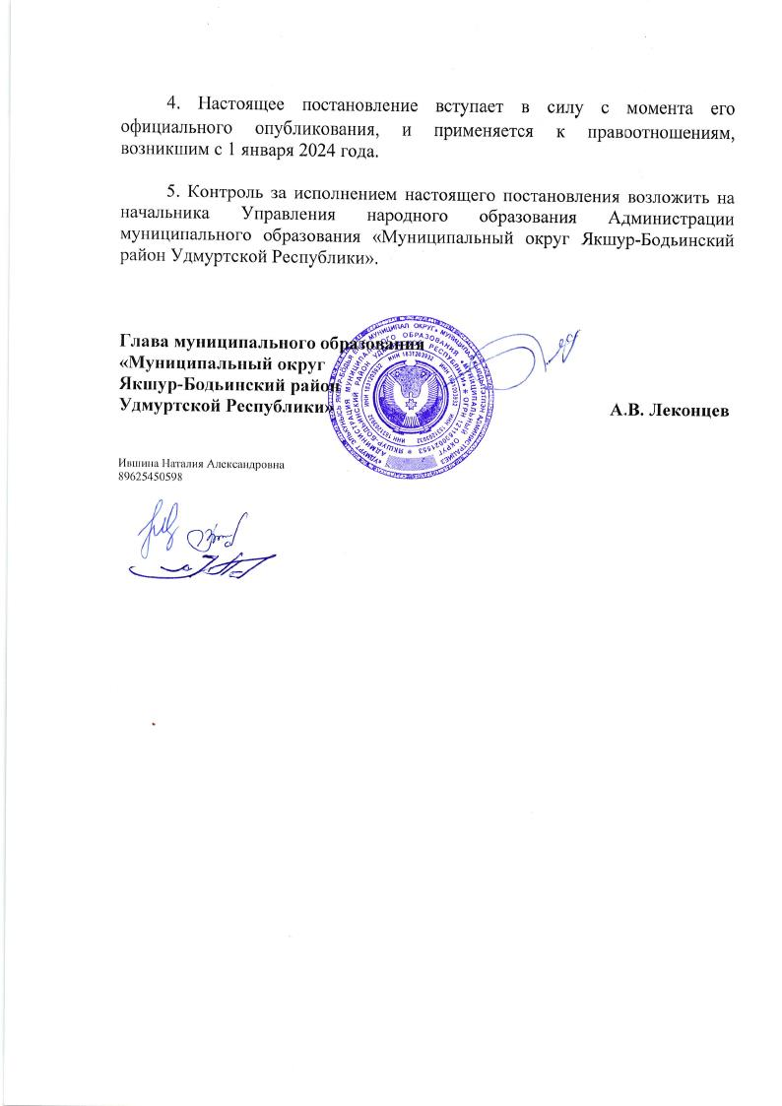

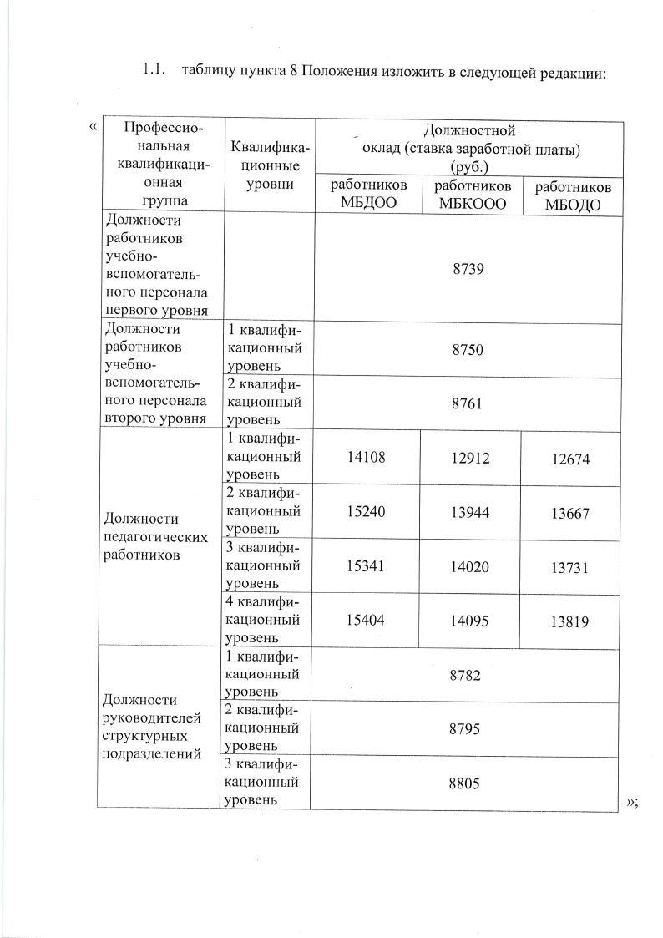

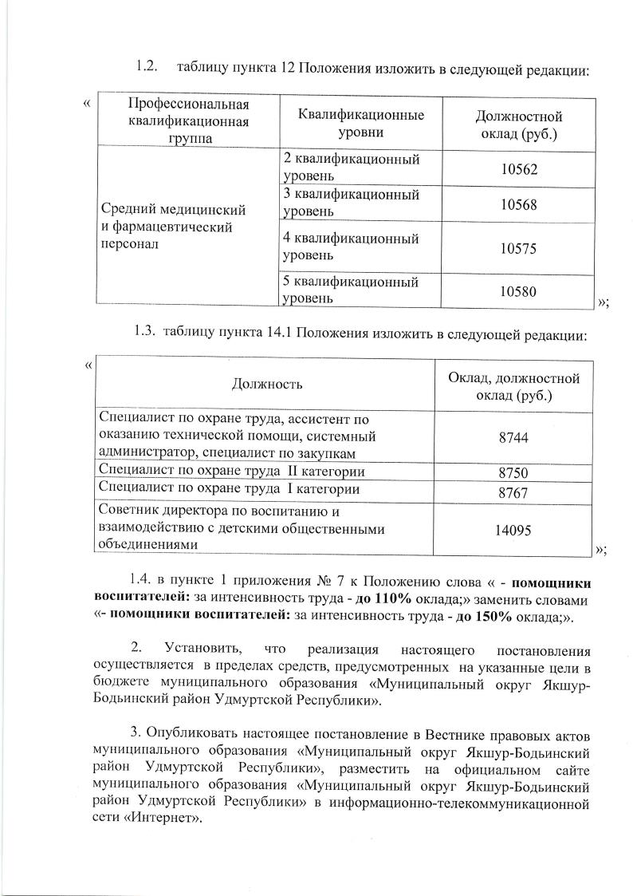

|  |  |  |
| --- | --- | --- |
|  |  |  |
| **Администрация муниципального образования**  **«Муниципальный округ Якшур-Бодьинский район Удмуртской Республики»** | | |
| **«Удмурт Элькунысь Якшур-Бӧдья ёрос муниципал округ» муниципал кылдытэтлэн Администрациез** | | |

**П О С Т А Н О В Л Е Н И Е**

**от «12» февраля 2024 года № 164**

**с. Якшур-Бодья**

**О реализации мер по ограничению роста платы граждан**

**за коммунальные услуги в 2024 году на территории**

**муниципального образования «Муниципальный округ Якшур-Бодьинский район Удмуртской Республики»**

Руководствуясь [статьей 78](consultantplus://offline/ref=EADEF4CBDBEEA27A74EA7F6CACFFF89B97CBD505E1A275DF0FF71F943B855545F6B85CA8A4E6B732BBE6C7AEFB34A9DCEA9AC0C68F8FA67AO1ZEL) Бюджетного кодекса Российской Федерации, в целях реализации [Закона](consultantplus://offline/ref=EADEF4CBDBEEA27A74EA6161BA93A69390C28909E1A3798D51A019C364D55310B6F85AFDF5A1E136BCEB8DFFB77FA6DEEEO8Z6L) Удмуртской Республики от 16 июля 2015 года № 55-РЗ «О мерах дополнительной социальной поддержки граждан по оплате коммунальных услуг и наделении органов местного самоуправления отдельными государственными полномочиями Удмуртской Республики по предоставлению мер дополнительной социальной поддержки граждан по оплате коммунальных услуг», [пункта 2](consultantplus://offline/ref=EADEF4CBDBEEA27A74EA6161BA93A69390C28909E1A3778A5AA519C364D55310B6F85AFDE7A1B93ABEED97F7B96AF08FA8D1CDCC9793A67002D231BFOCZ0L) постановления Правительства Удмуртской Республики от 27.07.2015 года № 375 «О реализации Закона Удмуртской Республики «О мерах дополнительной социальной поддержки граждан по оплате коммунальных услуг и наделении органов местного самоуправления отдельными государственными полномочиями Удмуртской Республики по предоставлению мер дополнительной социальной поддержки граждан по оплате коммунальных услуг», Указом Главы УР от 15.12.2023 года № 318 «Об установлении предельных (максимальных) индексов изменения размера вносимой гражданами платы за коммунальные услуги в муниципальных образованиях, образованных на территории Удмуртской Республики, на период с 2024 года по 2028 год», в целях недопущения роста платы граждан за коммунальные услуги в 2024 году более утвержденных для муниципального образования «Муниципальный округ Якшур-Бодьинский район Удмуртской Республики» предельных индексов изменения размера вносимой гражданами платы за коммунальные услуги, руководствуясь решением Совета депутатов муниципального образования «Муниципальный округ Якшур-Бодьинский район Удмуртской Республики» от 23.11.2023 года № 5/434 «О бюджете муниципального образования «Муниципальный округ Якшур-Бодьинский район Удмуртской Республики» на 2024 год и на плановый период 2025 и 2026 годов», статьями 30, 32, частью 4 статьи 38 Устава муниципального образования «Муниципальный округ Якшур-Бодьинский район Удмуртской Республики», Администрация муниципального образования «Муниципальный округ Якшур-Бодьинский район Удмуртской Республики» **ПОСТАНОВЛЯЕТ:**

1. Утвердить прилагаемый Порядок предоставления субсидий за счет средств бюджета муниципального образования «Муниципальный округ Якшур-Бодьинский район Удмуртской Республики» хозяйствующим субъектам на возмещение недополученных доходов в связи с предоставлением коммунальных услуг населению.
2. Определить уполномоченным органом по распределению субсидий из бюджета муниципального образования «Муниципальный округ Якшур-Бодьинский район Удмуртской Республики» на возмещение недополученных доходов в связи с предоставлением коммунальных услуг населению отдел по строительству и жилищно-коммунальному хозяйству Управления по строительству, имущественным отношениям и жилищно-коммунальному хозяйству Администрации муниципального образования «Муниципальный округ Якшур-Бодьинский район Удмуртской Республики».
3. Признать утратившими силу пункты 1, 2 постановления Администрации муниципального образования «Муниципальный округ Якшур-Бодьинский район Удмуртской Республики» от 30.12.2022 года № 2411 «О реализации мер по ограничению роста платы граждан за коммунальные услуги в 2023 году на территории муниципального образования «Муниципальный округ Якшур-Бодьинский район Удмуртской Республики».
4. Настоящее постановление вступает в силу с момента его официального опубликования и распространяет свое действие на правоотношения, возникшие с 01.01.2024 года.
5. Контроль за исполнением настоящего постановления возложить на Варавинова О.М., заместителя главы Администрации муниципального образования «Муниципальный округ Якшур-Бодьинский район Удмуртской Республики».

**Глава муниципального образования**

**«Муниципальный округ**

**Якшур-Бодьинский район**

**Удмуртской Республики» А.В. Леконцев**

Варавинов Олег Михайлович

8(34162) 4-15-02

Приложение

к постановлению Администрации

муниципального образования

«Муниципальный округ

Якшур-Бодьинский район

Удмуртской Республики»

от «12» февраля 2024 года

№ 164

**Порядок**

**предоставления субсидий за счет средств бюджета муниципального образования «Муниципальный округ Якшур-Бодьинский район Удмуртской Республики» хозяйствующим субъектам на возмещение недополученных доходов в связи с предоставлением коммунальных услуг населению**

1. Настоящий Порядок определяет условия и механизм возмещения управляющим организациям, товариществам собственников жилья, жилищным кооперативам и иным специализированным кооперативам, ресурсоснабжающим организациям (далее - хозяйствующий субъект) недополученных доходов в связи с предоставлением гражданам меры социальной поддержки (далее - недополученные доходы) за счёт средств бюджета муниципального образования «Муниципальный округ Якшур-Бодьинский район Удмуртской Республики» (далее - субсидии), источником финансирования которых являются субвенции из бюджета Удмуртской Республики

2. Целью предоставления субсидий является возмещение хозяйствующим субъектам недополученных доходов в виде разницы между тарифами для населения на коммунальные ресурсы, установленными уполномоченным органом исполнительной власти Удмуртской Республики, и тарифами для населения, определёнными с учётом индекса ограничения роста платы граждан за коммунальные услуги, установленными Указом Главы УР от 15.12.2023 года № 318 «Об установлении предельных (максимальных) индексов изменения размера вносимой гражданами платы за коммунальные услуги в муниципальных образованиях, образованных на территории Удмуртской Республики, на период с 2024 года по 2028 год» (далее – Указ).

3. Предоставление меры социальной поддержки граждан и определение ее величины осуществляются ежемесячно путем уменьшения хозяйствующими субъектами размера платы за коммунальные услуги по отоплению, горячему водоснабжению, холодному водоснабжению и водоотведению в текущем месяце до расчетного размера платы. При предоставлении в соответствии со [статьей 157.2](https://login.consultant.ru/link/?req=doc&base=LAW&n=460029&dst=749) Жилищного кодекса Российской Федерации коммунальной услуги по горячему водоснабжению (в отсутствие централизованного горячего водоснабжения) теплоснабжающей организацией и организацией, осуществляющей холодное водоснабжение путем поставки коммунальных ресурсов (тепловой энергии на подогрев воды, холодной воды соответственно), предоставление меры социальной поддержки граждан и определение ее величины осуществляется ежемесячно путем уменьшения хозяйствующими субъектами размера платы за предоставляемую коммунальную услугу по горячему водоснабжению путем поставки коммунального ресурса (тепловой энергии на подогрев воды) в текущем месяце до расчетного размера платы, определенного в соответствии с абзацем седьмым настоящего пункта.

Расчетный размер платы за коммунальные услуги по отоплению, горячему водоснабжению (с использованием централизованной системы горячего водоснабжения), холодному водоснабжению и водоотведению определяется как произведение объема соответствующей потребленной коммунальной услуги за текущий месяц и соответствующего тарифа (предельного уровня цены на тепловую энергию (мощность), но не выше цены, определенной в соглашении об исполнении схемы теплоснабжения) за декабрь месяц года, предшествующего году, в котором предоставляется мера социальной поддержки впервые, проиндексированного на предельные (максимальные) индексы изменения размера вносимой гражданами платы за коммунальные услуги за период, начиная с года, в котором предоставляется мера социальной поддержки впервые, включая год предоставления меры социальной поддержки.

Расчетный размер платы за коммунальную услугу по горячему водоснабжению (в отсутствие централизованного горячего водоснабжения или после окончания переходного периода в ценовой зоне теплоснабжения) определяется как сумма двух составляющих:

произведение объема потребленной потребителем горячей воды, приготовленной хозяйствующим субъектом, за текущий месяц и тарифа на холодную воду;

произведение объема (количества) тепловой энергии, используемой для подогрева холодной воды в целях предоставления коммунальной услуги по горячему водоснабжению, за текущий месяц и тарифа на тепловую энергию (предельного уровня цены на тепловую энергию (мощность), но не выше цены, определенной в соглашении об исполнении схемы теплоснабжения) за декабрь месяц года, предшествующего году, в котором предоставляется мера социальной поддержки впервые, проиндексированного на предельные (максимальные) индексы изменения размера вносимой гражданами платы за коммунальные услуги за период начиная с года, в котором предоставляется мера социальной поддержки впервые, включая год предоставления меры социальной поддержки.

При предоставлении в соответствии со [статьей 157.2](https://login.consultant.ru/link/?req=doc&base=LAW&n=460029&dst=749) Жилищного кодекса Российской Федерации коммунальной услуги по горячему водоснабжению (в отсутствие централизованного горячего водоснабжения или после окончания переходного периода в ценовой зоне теплоснабжения) теплоснабжающей организацией и организацией, осуществляющей холодное водоснабжение путем поставки коммунальных ресурсов (тепловой энергии на подогрев воды, холодной воды соответственно), расчетный размер платы за коммунальную услугу по горячему водоснабжению определяется:

как произведение объема (количества) тепловой энергии, используемой для подогрева холодной воды в целях предоставления коммунальной услуги по горячему водоснабжению, за текущий месяц и тарифа на тепловую энергию (предельного уровня цены на тепловую энергию (мощность), но не выше цены, определенной в соглашении об исполнении схемы теплоснабжения) за декабрь месяц года, предшествующего году, в котором предоставляется мера социальной поддержки впервые, проиндексированного на предельные (максимальные) индексы изменения размера вносимой гражданами платы за коммунальные услуги за период, начиная с года, в котором предоставляется мера социальной поддержки впервые, включая год предоставления меры социальной поддержки (для теплоснабжающей организации);

как произведение объема холодной воды, использованной в текущем месяце при производстве коммунальной услуги по горячему водоснабжению, и тарифа на холодную воду (для организации, осуществляющей холодное водоснабжение).

В случае изменения места жительства гражданина в границах муниципального образования, в целях определения расчетного размера платы за коммунальные услуги, предусмотренного настоящим пунктом, применяются тарифы на коммунальные ресурсы (применяется предельный уровень цены на тепловую энергию (мощность), но не выше цены, определенной в соглашении об исполнении схемы теплоснабжения), действовавшие (действовавший) для потребителей жилого помещения по новому месту жительства гражданина.

Расчет уменьшения размера платы граждан за коммунальные услуги осуществляется хозяйствующим субъектом с указанием значения этого размера в предъявляемом к оплате платежном документе за коммунальные услуги в отдельной строке (графе).

4. Условиями предоставления субсидии являются:

1) уменьшение хозяйствующим субъектом размера платы за коммунальные услуги по отоплению, горячему водоснабжению, холодному водоснабжению и водоотведению до расчетного размера платы с указанием значения размера уменьшения платы в платежных документах, предъявленных гражданам к оплате, а в случае, предусмотренном [абзацем шестым пункта 3](https://login.consultant.ru/link/?req=doc&base=RLAW053&n=154523&dst=100479) настоящего Порядка, уменьшение хозяйствующим субъектом размера платы за предоставляемую коммунальную услугу по горячему водоснабжению путем поставки коммунального ресурса (тепловой энергии на подогрев воды) до расчетного размера платы, определенного в соответствии с [абзацем седьмым пункта 3](https://login.consultant.ru/link/?req=doc&base=RLAW053&n=154523&dst=100480) настоящего Порядка, с указанием значения размера уменьшения платы в платежных документах, предъявленных гражданам к оплате;

2) наличие соглашения о предоставлении субсидии на возмещение недополученных доходов, заключенного между Администрацией муниципального образования «Муниципальный округ Якшур-Бодьинский район Удмуртской Республики» (далее – Администрация) и хозяйствующим субъектом (далее - Соглашение);

3) соблюдение хозяйствующим субъектом сроков направления заявок на возмещение недополученных доходов и представление хозяйствующим субъектом отчетности в соответствии с условиями Соглашения.

5. Соглашение должно предусматривать:

1) цели, условия, размер, порядок и сроки предоставления субсидий на возмещение недополученных доходов;

2) перечень документов, подлежащих представлению хозяйствующим субъектом в орган местного самоуправления для предоставления субсидий, включающий:

а) заявку хозяйствующего субъекта на предоставление субсидий на возмещение недополученных доходов;

б) отчетные документы о фактическом предоставлении коммунальных услуг населению по форме, предусмотренной Соглашением;

в) реестр (ведомость) предоставления гражданам меры социальной поддержки по каждому многоквартирному и жилому дому (далее - реестр) с указанием адресов многоквартирных и жилых домов, общей площади жилых помещений и (или) количества проживающих (зарегистрированных) граждан, объема потребления по каждой коммунальной услуге (по приборам учета или нормативам) в жилом помещении, тарифов на коммунальные услуги (предельного уровня цены на тепловую энергию (мощность), но не выше цены, определенной в соглашении об исполнении схемы теплоснабжения), в том числе за декабрь месяц года, предшествующего году, в котором предоставляется мера социальной поддержки впервые, суммы начисленной платы за коммунальные услуги, размера превышения платы за коммунальные услуги в текущем месяце над расчетным размером платы, размера предоставляемой гражданину меры социальной поддержки. В случае предоставления в соответствии со [статьей 157.2](https://login.consultant.ru/link/?req=doc&base=LAW&n=460029&dst=749) Жилищного кодекса Российской Федерации коммунальной услуги по горячему водоснабжению (в отсутствие централизованного горячего водоснабжения или после окончания переходного периода в ценовой зоне теплоснабжения) теплоснабжающей организацией и организацией, осуществляющей холодное водоснабжение путем поставки коммунальных ресурсов (тепловой энергии на подогрев воды, холодной воды соответственно), в реестр также включаются сведения об объеме потребления (по приборам учета или нормативам) коммунальной услуги по горячему водоснабжению путем поставки коммунального ресурса (тепловой энергии на подогрев воды) в жилом помещении и размере превышения платы за предоставляемую коммунальную услугу по горячему водоснабжению путем поставки коммунального ресурса (тепловой энергии на подогрев воды) в текущем месяце над расчетным размером платы, определенным в соответствии с [абзацем седьмым пункта 3](https://login.consultant.ru/link/?req=doc&base=RLAW053&n=154523&dst=100480) настоящего Порядка;

г) акты приема-передачи и (или) ведомости (отчеты) потребленного коммунального ресурса по конкретному многоквартирному дому;

3) условие о представлении хозяйствующим субъектом документов, предусмотренных подпунктом 2 настоящего пункта, до 15-го числа месяца, следующего за расчетным месяцем;

4) форму отчетных документов хозяйствующего субъекта о фактическом предоставлении коммунальных услуг;

5) положение об обязательной проверке Администрацией и Управлением финансов Администрации муниципального образования «Муниципальный округ Якшур-Бодьинский район Удмуртской Республики» соблюдения условий, целей и порядка предоставления субсидий хозяйствующему субъекту;

6) порядок и сроки возврата субсидий в случае установления по итогам проверок факта нарушений условий, определенных муниципальным правовым актом и Соглашением;

7) порядок возврата в текущем финансовом году хозяйствующим субъектом субсидий, не использованных в отчетном финансовом году, в случаях, предусмотренных Соглашением;

8) согласие хозяйствующего субъекта (за исключением государственных (муниципальных) унитарных предприятий, хозяйственных товариществ и обществ с участием публично-правовых образований в их уставных (складочных) капиталах, а также коммерческих организаций с участием таких товариществ и обществ в их уставных (складочных) капиталах) на осуществление главным распорядителем (распорядителем) бюджетных средств, предоставившим субсидии, и органами муниципального финансового контроля проверок соблюдения хозяйствующим субъектом условий, целей и порядка их предоставления;

9) перечень многоквартирных домов и жилых домов, в которых проживают граждане, имеющие право на получение меры социальной поддержки.

6. Ежемесячный размер субсидии, предоставленной хозяйствующему субъекту, определяется как сумма величин предоставляемых гражданам мер социальной поддержки за коммунальные услуги по отоплению, горячему водоснабжению, холодному водоснабжению и водоотведению.

7. Для получения субсидии хозяйствующий субъект ежемесячно в срок до 5 числа месяца, следующего за отчётным, представляет в Администрацию заявку на получение субсидии на очередной месяц по форме, предусмотренной Соглашением, и отчётные документы о фактическом предоставлении коммунальных услуг населению и исполнителям коммунальных услуг, предусмотренные Соглашением.

8. Администрация регистрирует документы, предусмотренные в пункте 7 настоящего Порядка, в день их поступления.

9. Администрация в течение 7 рабочих дней осуществляет проверку достоверности и обоснованности документов, представленных хозяйствующим субъектом, и принимает решение о предоставлении субсидии или об отказе в предоставлении субсидии.

10. Основаниями для отказа в предоставлении субсидии являются:

1) несоответствие представленных хозяйствующим субъектом документов требованиям, определенным настоящим Порядком, или непредставление (представление не в полном объеме) указанных документов;

2) недостоверность представленной хозяйствующим субъектом информации;

3) несоответствие хозяйствующего субъекта категориям и (или) критериям отбора, установленным настоящим Порядком;

4) несоответствие хозяйствующего субъекта требованиям, установленным настоящим Порядком.

11. В случае принятия решения о предоставлении субсидии Администрация в срок не позднее десятого рабочего дня со дня принятия решения о предоставлении субсидии перечисляет средства субсидии на расчетный или корреспондентский счет хозяйствующего субъекта, открытый в учреждении Центрального банка Российской Федерации или кредитной организации.

12. При выявлении Администрацией фактов предоставления хозяйствующим субъектом недостоверных документов и сведений для получения субсидии субсидия подлежит возврату в бюджет муниципального образования «Муниципальный округ Якшур-Бодьинский район Удмуртской Республики» в следующем порядке:

1) Администрация муниципального образования «Муниципальный округ Якшур-Бодьинский район Удмуртской Республики» в течение 10 дней со дня выявления нарушения направляет хозяйствующему субъекту письменное уведомление о возврате суммы предоставленной субсидии;

2) хозяйствующий субъект в течение 10 рабочих дней со дня получения письменного уведомления обязан перечислить указанные средства в бюджет муниципального образования «Муниципальный округ Якшур-Бодьинский район Удмуртской Республики». В случае не перечисления хозяйствующим субъектом средств в указанный срок Администрация обращается в суд в порядке, установленном законодательством Российской Федерации.

13. Контроль за целевым использованием субсидии осуществляется Администрацией.

14. Администрация ежеквартально в срок до 25 числа месяца, следующего за отчетным кварталом, направляет в адрес Министерства строительства, жилищно-коммунального хозяйства и энергетики Удмуртской Республики сводную информацию о предоставленных субсидиях на возмещение хозяйствующим субъектам недополученных доходов по форме, утвержденной Министерством строительства, жилищно-коммунального хозяйства и энергетики Удмуртской Республики.

**________________________________________________________________**

|  |  |  |
| --- | --- | --- |
| Учредитель:  Совет депутатов МО  «Муниципальный округ Якшур-Бодьинский район  Удмуртской Республики»  427100, с. Якшур-Бодья,  ул. Пушиной, д. 69 | Тираж 50 экземпляров  бесплатно | Подписано в печать  Руководителем редакционного совета Поторочин С.В.  14 февраля 2024 года |